Generalidades

Historia de la empresa

“Mi Carnicería”, es un emprendimiento que se dedica a la distribución de carnes, específicamente res, pollo y cerdo. El negocio, el cual actualmente es dirigido por Arturo y Cecilia, nace hace 22 años a través de la administración de Arturo y su hermano, los cuales encontraron la oportunidad de adquirir un puesto de venta de carne en el mercado, y a raíz de la dedicación de su madre, que desde siempre fue carnicera, es que ellos deciden adentrarse en este rubro. Es en ese momento que Arturo trabaja como empleado en este puesto, y en 2017, junto con su esposa, que se comienza con el local directamente propiedad de ellos, apoyándose con la familia de Cecilia en cuanto a administración, a mediados de 2018 se apertura una sucursal fuera del mercado, renovando por completo la marca, pues en sus inicios, el nombre del negocio había sido “El Torito Pinto”, pasando a renovar imagen en cuanto a logo, nombre y canales de venta, con el fin de diferenciarse de la antigua marca.

El nombre “Mi Carnicería” hace referencia a la familia, a la pertenencia a una comunidad cercana y muy de las personas, transmitiendo ese sentido de hermandad y empatía con las personas.

Actualmente, el negocio ya renovado cuenta con dos sucursales, la pionera, que está ubicada en Colón y una segunda sucursal ubicada en la 8 av. sur entre 25 y, 27 Calle Pte. Su horario de atención es: lunes, miércoles y viernes de 5:30 am a 4:00 pm, martes, jueves y sábado de 5:00 am a 6:00 pm y domingo de 5:00 am a 1:00 pm.

El perfil de los clientes a los que se dirige “Mi Carnicería” varía, pues no son las mismas personas las que visitan la sucursal Colón y las que visitan la sucursal número 2. En la primera encontramos personas empleadas, de clase baja y media-baja, que compran los productos para consumo en el hogar y se guían mucho por los precios y las ofertas que los establecimientos puedan ofrecer, con una frecuencia de compra mensual, quincenal e incluso diaria, para las personas que reciben su salario de forma diaria, muchos de estos son los mismos vendedores de los alrededores de su puesto en el mercado.

En la segunda sucursal encontramos dos nichos: Personas emprendedoras que adquieren los productos para su negocio, con una frecuencia de compra semanal, dichas personas aprecian la calidad, frescura y variedad de los productos que se ofrecen y el trato personalizado que se les brinda. También encontramos personas empleadas de clase media, que aún se encuentran estudiando un pregrado o se mantienen trabajando, con una frecuencia de compra quincenal, apreciando la calidad de los productos que les ofrecen y el buen servicio al cliente. Muchas de estas personas han heredado la costumbre de comprar en dicho establecimiento porque sus padres así lo hacían.

Se tienen segmentados a sus clientes con base a su frecuencia de compra y ticket promedio de gasto, manejando un rango promedio de ticket que ronda los $15.00 - $20.00. Además, la demanda se mantiene constante durante todo el año, a excepción de septiembre y octubre, que la demanda baja hasta en un 50% según mencionan los dueños (ver anexo 1).

Basándose en la calidad, frescura, limpieza y tiempo en el mercado, la competencia directa que detectan son: Super Selectos y Mak Meats.

MISIÓN

Ser la opción número uno en Carne de Res, Cerdo y Pollo. Brindando calidad a buen precio, en nuestra ciudad y sus alrededores.

VISIÓN

Convertirse el la productora y distribuidora más completa de Occidente de Carne de Res, Cerdo, Pollo y sus derivados; brindando la mejor calidad a precios accesibles y al alcance del cliente.

Marketing Mix

1. 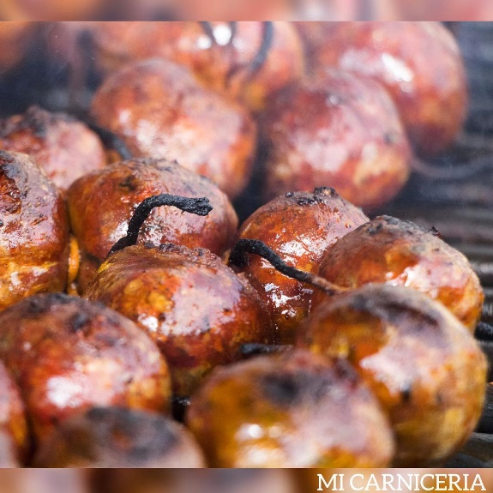PRODUCTO

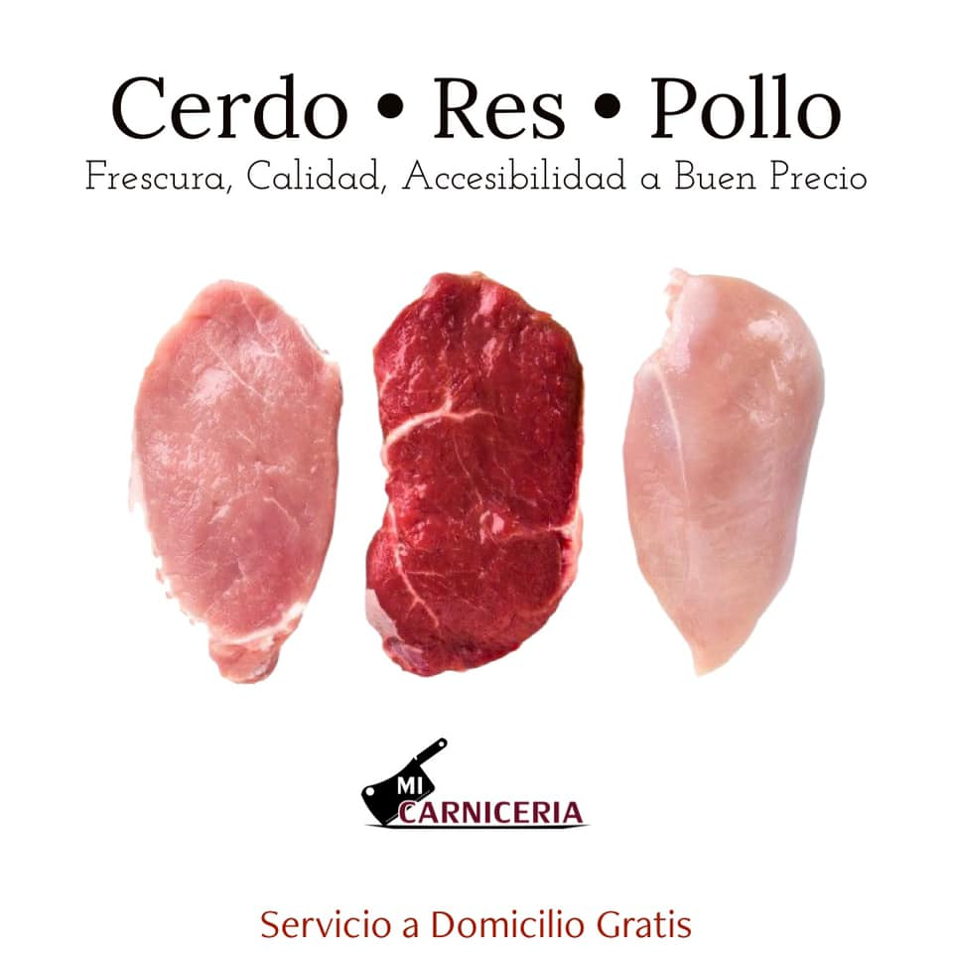

Mi Carnicería se dedica a la distribución de carne, enfocándose en carne de res, carne de cerdo y pollo, además cuentan con una línea de embutidos artesanales, fabricados por ellos mismos. Detallando un poco:

**Res:** Cortes para asar, para “bistec”, para sopa, para guisar, para deshilar, hueso, tripa, pata, lengua, carne molida, hígado, etc.

**Cerdo:** Costilla, lomo, posta, chicharrones, hueso, etc.

**Pollo:** Pechuga, entrepierna, pollo entero.

**Extras:** Chorizo artesanal, longaniza artesanal, chorizo con chile artesanal, carne adobada, carne oreada.

Mi Carnicería enfoca sus esfuerzos en brindar carne fresca, limpia (en cuanto a pellejo) y adecuada a cada gusto y preferencia del cliente, vendiendo desde piezas enteras de carne hasta filetes de todos los tamaños, siendo todo muy personalizado y de acuerdo a cada necesidad.

Cada cliente tiene sus propias preferencias, sin embargo, los productos con mayor demanda son las reses, en su mayoría cortes como el lomo y puyazo.

El éxito de los productos que distribuye Mi Carnicería, comienza desde la selección en el rastro del tipo de animal, pues de esto depende mucho la calidad de la carne que será distribuida, adquiriendo solamente reses hembras y con un peso y nivel de grasa específico. Resumiendo, sus principales atributos en: variedad, frescura y calidad. Poniéndose en los zapatos del cliente e intentando satisfacer por completo cada requerimiento que este demande.

Mi Carnicería brinda diferentes canales de comunicación de acuerdo al público que se dirija, utilizando medios digitales, como formularios de Google, Mensajes directos y WhatsApp, e incluso llamando directamente vía teléfono a los clientes mayores que no ocupan medios digitales. Transmitiendo y manejando una comunicación muy cercana con sus clientes, creando una comunidad que para ellos representa una familia, e intentando transmitir este ambiente y cultura organizacional, yendo más allá de simplemente vender un producto, creando una experiencia, asesorando y teniendo cercanía con sus públicos.

1. PRECIO

Actualmente las formas de pago son: efectivo, tarjeta de crédito o débito y transferencia bancaria. Además, se encuentran desarrollando un sistema con plataforma de pago digital, llamado “Pago Click”.

Existiendo una relación precio-calidad favorable, según mencionan sus dueños, para los consumidores, de hecho, se mencionaba que se vende mejor calidad que su principal competidor (Super Selectos) y se manejan un margen de alrededor del 30% más bajo respecto a ellos. Esto en la sucursal 2 nada más, pues en la sucursal 1 los precios están equilibrados respecto a los demás puestos, y como siempre, la calidad es superior.

Cabe mencionar que la única forma de que varíen los precios respecto al Super es cuando este pone ofertas, y nuestros consumidores son un poco sensibles a esto, una parte se dirige al Super cuando hay ofertas en este punto de venta, sin embargo, luego vuelven.

1. PLAZA

Actualmente se cuenta con dos sucursales:

Sucursal Colón y Sucursal de la 25.

Desde antes de la pandemia se contaba con servicio a domicilio, sin embargo, este no era muy demandado, ha sido hasta ahora que se ha impulsado y explotado mucho más, siendo un servicio sin un costo adicional para el cliente, manteniendo como único requisito el mínimo de $15.00 de compra. Además, a raíz de la pandemia se implementó un catálogo en línea, en el que podías decidir los productos que deseas y puede pedirlo vía WhatsApp. Dentro de los puntos de venta se cuenta con los vendedores, administradores y las personas que reparten por medio del servicio a domicilio.

1. PROMOCIÓN

Se cuenta con una persona encargada de comunicar en medios digitales, sobre los productos en existencia y precios, además de crear un poco de contenido interesante para los usuarios, en este caso es Cecilia la que se encarga de esto, sin embargo, están planificando apoyarse de una persona más que se encargue de lleno a esto. Además, utilizan material “POP” dentro de sus instalaciones.

A lo que le apuntan mucho es a la promoción “boca a boca” siendo este de sus principales medios de promoción, pues procuran dar una atención muy personalizada y cercana con sus clientes.

Actualmente no se cuenta con ningún programa de fidelización, sin embargo, se está interesado en la implementación en alguna práctica de este estilo.

Se cuenta con ciertos descuentos internos en algunas cosas, sin embargo, esto no es comunicado a los clientes, solamente se realiza el descuento al valor total de la compra. Además, como promoción permanente cuentan con el servicio a domicilio sin cargo adicional, lo cual es muy aceptado por el público.

Se menciona que dentro de sus clientes hay personas que solicitan descuento y en ocasiones se les brinda, sin embargo, no es algo establecido como promoción de temporada, etc.

Se han utilizado medios como radio para promocionarse, otra forma de promoción es patrocinando torneos de fútbol, la dinámica y el acuerdo al que se llega con este tipo de alianza y patrocinio es colocar nuestra marca en las camisas de los jugadores, por ejemplo. Sin embargo, por el momento no se están realizando este tipo de promociones, pero se pretende retomarlas al reactivarse este tipo de actividades.

Desde que se comenzó con los formularios de Google se comenzó a guardar la base de datos que este genera de forma automática. Además, se realizan pautas publicitarias en redes sociales con el fin de engrandecer la comunidad en redes y alcanzar a más personas. Dando a conocer su marca.

Mapas de Posicionamiento

|  |  |  |  |
| --- | --- | --- | --- |
| **Marcas** | **Precio** | **Variedad** | **Tamaño estimado** |
| **Mi Carnicería** | 4 | 4 | **20%** |
| **Mak Meats** | 3 | 4 | **25%** |
| **Super Selectos** | 4 | 4 | **55%** |

|  |  |  |  |
| --- | --- | --- | --- |
| **Marcas** | **Precio** | **Frescura** | **Tamaño estimado** |
| **Mi Carnicería** | 4 | 5 | **20%** |
| **Mak Meats** | 3 | 4 | **25%** |
| **Super Selectos** | 4 | 3 | **55%** |

|  |  |  |  |
| --- | --- | --- | --- |
| **Marcas** | **Precio** | **Calidad** | **Tamaño estimado** |
| **Mi Carnicería** | 4 | 4 | 20% |
| **Mak Meats** | 3 | 4 | 25% |
| **Super Selectos** | 4 | 3 | **55%** |

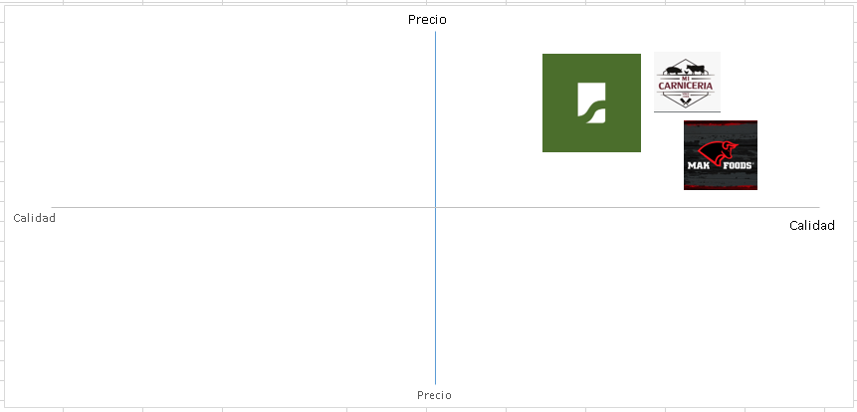

Propuestas de empaque

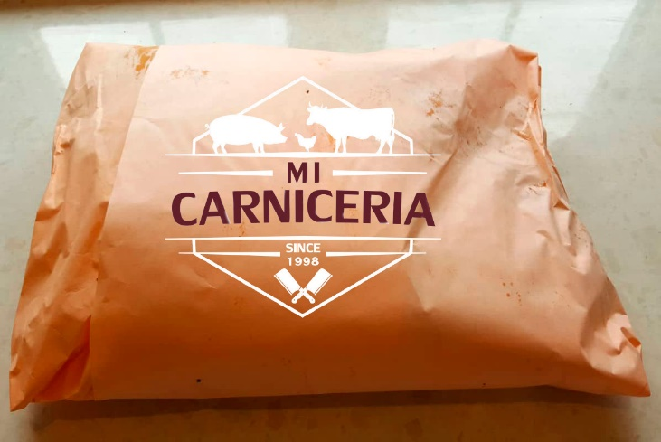

Opción 1: Butcher Paper, dicho papel es especial para carnes, se propone empacarlo de esta forma y hacer ya sea pegatinas o sello, además, agregar un sello con fecha de consumo ideal.

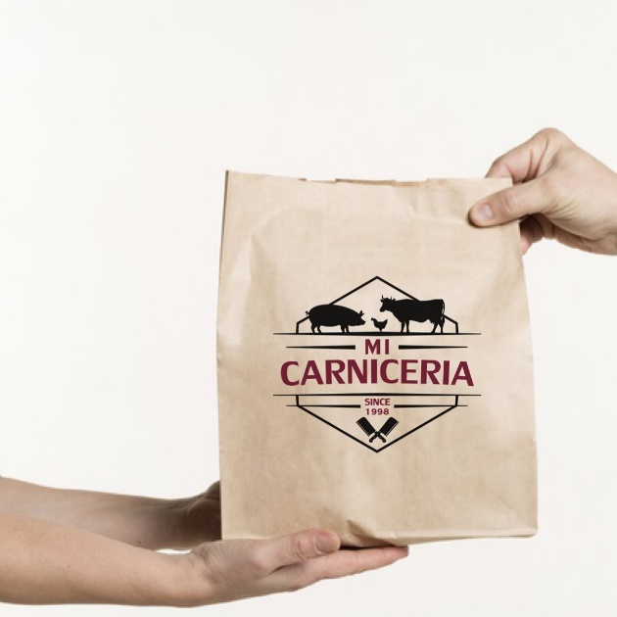

Opción 2: Dicha opción se encuentra en las redes sociales de la marca, parece un buen diseño, sencillo y muy bonito. Esta opción enfocada en consumidores que adquieren productos para consumo en su hogar.

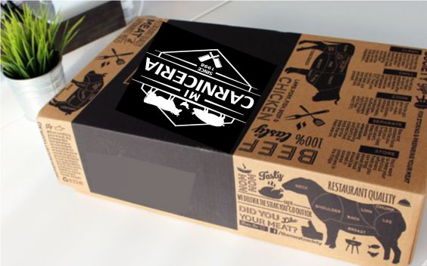

Esta opción puede servir para las personas que compran cantidades mayores de carne. 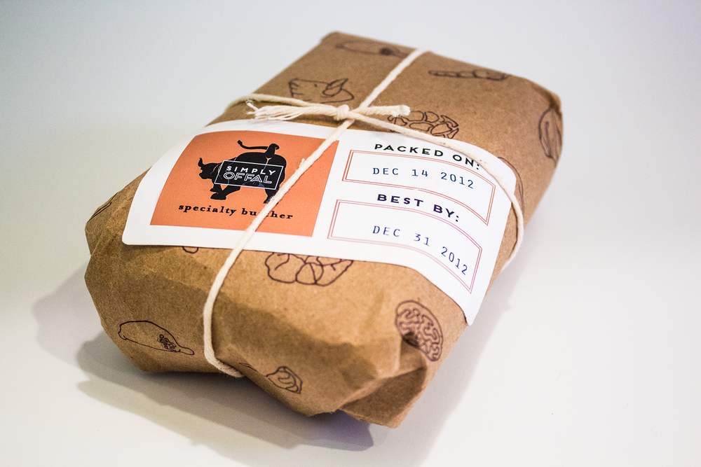(PENDIENTE)

PENDIENTE

ANEXO 1

Carlos: Buenas tardes, mi nombre es Carlos Rodríguez, somos estudiantes de último año de la licenciatura en mercadeo, este, bueno este, esta reunión es básicamente para conocer un poco más verdad de la marca, entonces hemos preparado una pequeña presentación para ir conociendo más, voy a iniciar yo y luego mis compañeros van a irle haciendo unas preguntas también. Eh bueno tenemos una agenda para este día, que son básicamente tres puntos importantes, que son la presentación del grupo, le vamos a mostrar un objetivo y luego le vamos a hacer una pequeña entrevista por medio de preguntas. Así que me gustaría que mis compañeros se presenten ahorita.

Katherine: Buenas mucho gusto, mi nombre es Katherine Quijano y es un gusto poder trabajar con ustedes.

Francisco: Hola mucho gusto, mi nombre es Francisco Marroquín e igual que Katherine va a ser un honor para nosotros poder trabajar con ustedes.

Carlos: Y por ahí creo que está también mi compañera Daniela Vaquerano, no sé si está teniendo problemas con el audio, igual este, nos acompañan Flor Mezquita y tenemos dos compañeras que no pueden estar de momento, pero van a ver la grabación luego para conocer más de la marca y mi nombre como ya les dije es Carlos Rodríguez.

Así que bueno, el objetivo de esto es realizar un diagnóstico de la situación actual del negocio, conocer el modelo de negocio, segmento al que se dirige, propuesta de valor, con el propósito de desarrollar un plan de marketing que ayude a potenciar sus ventas. Entonces como le comentaba vamos a ir haciéndole unas preguntas, si hay algún concepto algún término que no lo comprenda eh nos lo puede hacer saber y nosotros con gusto le podemos explicar.

Entonces vamos a comenzar con unas pequeñas Generalidades verdad de la empresa. Me gustaría saber ¿Cómo surgió la idea del negocio?

Cecilia: Bueno la verdad es que la idea del negocio surge con mi esposo y su familia, eh su mamá era carnicera, o sea prácticamente el desde el vientre de su mamá ya trabajaba en la carnicería siempre en el mercado de aquí. De ahí pues, eh él se fue con su hermano mayor que es como su papá y comenzaron en otro rubro, pero al ver la oportunidad de un local siempre en el mercado, comenzó con su hermano eh hace 22 años, de nuevo verdad y desde ahí yo conocí a mi esposo hace 18 años y de esa manera pues igual yo comencé con él, mi familia mi mamá y mi hermano, prácticamente es un negocio familiar, al inicio éramos empleados de mi cuñado, durante trece años fuimos empleados, él puso otros negocios, puso superes y así, pero nosotros siempre nos quedamos en el rubro de la carne hasta el momento que pudimos ser dueños hace tres años y hace un año y medio que ya comenzamos con un local afuera del mercado que ya es un local, local verdad, así es como surgió la idea del negocio.

Rene: La segunda sucursal verdad.

Cecilia: Así es, como una segunda sucursal verdad.

Rene: Ya con nombre.

Cecilia: Ya con nombre y ya con un poquito más de, ya con más formalidad de no mercado verdad, sino que una tienda como con plataforma digital y todo verdad, entonces algo así.

Carlos: Ok perfecto, qué interesante verdad como viene esta nueva generación y bueno, me comentaba básicamente tienen tres años así con el local ya verdad. ¿Ok eh, queríamos preguntarle que si actualmente posee lo que es misión, visión, valores y objetivos para la marca?

Cecilia: Sí, sí, pero si tenemos, pero son bien genéricos o sea no son tan la verdad que son eh no tácitamente escritos, pero si, si tenemos como una visión sumamente clara verdad, nuestra misión también, igual los valores creo yo que son así han sido los valores que nos han caracterizado.

Rene: Limpieza en las carnes.

Cecilia: Así es, aparte.

Rene: El producto freso. La calidad.

Cecilia: También el peso exacto, el precio accesible, o sea son valores que quizás no los tenemos, así como escritos en un papel, pero sí es lo que nosotros le transmitimos a nuestros empleados y lo que también nosotros vivimos hacia los clientes.

Carlos: Ok, perfecto, ah además de ustedes dos ¿Cuál es el número de capital humano con el que cuenta su empresa? ¿O sea tienen más empleados? ¿O solamente ustedes dos?

Cecilia: No, tenemos.

Rene: Trece más o menos.

Cecilia: Trece, o sea porque tenemos empleados del rastro que son nuestros no es de la municipalidad, tenemos el.

Rene: Los que procesan la carne.

Cecilia: Tenemos el local y algunos que llegan en las tardes somos como trece.

Rene: De trece a quince.

Cecilia: De trece a quince.

Carlos: Perfecto. Ahora bien, este, ustedes conocen más o menos el gasto promedio que gasta un cliente por ejemplo cuando les llega a comprar más o menos cuánto anda gastando el cliente.

Cecilia: Quizás como un promedio $20.00 de $15.00 a $20.00.

Carlos: Ok.

Rene: Porque hay unos que cada quince días te consumen $40.00.

Cecilia: Hasta $60.00, ajá entonces $15.00 $20.00.

Carlos: Ok, perfecto. Y ¿cuáles consideran ustedes que es su competencia directa?

Rene: Nosotros mismos siempre lo pensamos pero es que, ah el super, la gente busca la referencia del super y.

Cecilia: Mak Meet.

Rene: Sí, pero es lo mismo ellos te venden cajas de carne.

Cecilia: A veces ponen como ofertas, o sea quizás no tanto en la calidad es nuestra competencia porque creo que en eso o sea no es por ser, pero sí siento que somos únicos en muchas cosas, pero quizás en la cuestión del precio a veces el Super quizás es nuestra competencia.

Rene: Ajá cuando ponen ofertas.

Cecilia: Cuando ellos ponen ofertas.

Rene: 40 centavos menos que nosotros, y el precio normal es 80 centavos más que nosotros.

Cecilia: Cuando su precio normal nos supera a nosotros pues.

Rene: Aja entonces nosotros normalmente dejamos por ejemplo a $4.00 el precio de una posta digamos, en cambio ellos la ponen a $3.60, cuando ya vos vas y la compras ves que ya hace tres meses murió ese animal verdad o sea esa res, entonces pero la gente busca 40 centavos menos en el Super.

Cecilia: Y no importa la calidad. Entonces sí el Super.

Rene: El Super.

Carlos: O sea que básicamente sacrifican ellos la calidad de su producto por un precio más bajo.

Cecilia: Así es.

Rene: Y por lo mismo, perdón verdad pero en esta situación en los tiangues vemos compradores que proveen al Super y también esto es una situación de que compras un animal gordo es caro. Pero es calidad de carne las ebras que nosotros vemos va, pero el comprador del super compra toros, semi gordos, secos, vaca semi delgada y dos que tres buenos, entonces ellos saben como distribuyen algunas tiendas me imagino que destazan lo mejor va, pero en otras tiendas del Super ahí se ven las calidades, y lo que traen también empacado al vacío que considero yo que siempre en Guate en Nicaragua se trabaja mucho el varón, porque así la hembra siempre reproduce reproduce, son vientres le llaman, y acá nosotros al revés, consumimos mucha hembra porque al final nosotros sabemos que es la mejor suavidad porque le damos el trato a la carne desde el momento del destase hasta la entrega a la gente que la llega a comprar para consumirla verdad.

Carlos: Ok.

Katherine: Yo tengo una duda con respecto a eso, entonces a parte del Super ustedes no han como identificado algún lugar que sea así como parecidos a ustedes que solo venda carne.

Cecili: Fíjese que sí hay muchos, hay muchos. Y hoy con la pandemia,

Rene; Cientos.

Cecilia: salieron diez mil más. Pero eh la verdad que no los sentimos como una competencia, porque.

René: Porque no saben de carne.

Cecilia: Así es. O sea, los años que tenemos y la experiencia creo que cuenta.

Rene: Nos damos cuenta quiénes compran y quiénes venden.

Cecilia: O se y tú sabes que hay gente que prueba, pero va y regresa. Entonces, nosotros la verdad que no nos enfocamos en eso, porque siento que para todos hay un lugar, una parte un cliente, o sea quiérase o no los clientes de nosotros es como muy de ellos, o sea de que busca lo mejor, la calidad, obviamente quizás alguien que va a ver revender no va a buscar eso, hay gente que sí, entonces es cuestión de cada persona, entonces quizás en ese aspecto pues hay diez mil pero para nosotros como no nos enfocamos en eso, entonces no los vemos como una competencia,

Rene: La competencia es el Super que siempre mucha gente ha sido Super que busca el Super por tradición.

Cecilia: Entonces con las otras es como que ‘equis” o sea, sí pero no es algo así como que digamos ay, son nuestra competencia. La verdad que no.

Katherine: Ok, muchas gracias.

Carlos: Ah bueno, la siguiente pregunta es bastante relacionada a esta, pero aquí es como más puntual, entonces, ustedes mencionan Super como competidor directo, pero ¿hay un Super en específico?; por lo menos ahí en, ¿ustedes están en Santa Ana verdad?

Cecilia: Sí.

Carlos: Entonces, ahí directamente ¿cuál sería su competencia en Super’s digamos?

Cecilia: El Super Selectos.

Carlos: Super Selectos,

Cecilia: Sí, o sea la verdad es que son ellos.

Carlos: Ok, y creo que también mencionaban este Mak Meats, ¿me parece?

Rene: Ajá, distribuidor de carnes congeladas por caja de 50 libras.

Cecilia: Porque teníamos, hemos tenido clientes así como eh restaurantes, o en la casa y cosas así, entonces eh han llegado ellos y han ofrecido cajas con precios sumamente más baratos. Entonces nosotros les explicamos verdad el hecho de que cuando la carne se descongela pierde peso, les hemos explicado la calidad, pero acuérdense que ya ahí es cuestión de costos, entonces ya ahí claro, ya uno trata la manera de, de tratar de igualar pero ahí es donde nos ponemos nosotros como en una balanza porque sacrificamos nuestro producto literalmente o sea es como que no no, es demasiado, a veces es como que regalaríamos nuestro trabajo, el producto todo porque nuestro producto es algo que es mucho de manera artesanal, o sea, aquí en el rastro.

Rene: Sin maquinaria.

Cecilia: Sin maquinaria todo, mucho o sea póngale que tanta gente.

Rene: Defasados los cortes.

Cecilia: Así es, entonces nosotros como que somos una fuente de trabajo para la gente, o sea creemos en que nuestros empleados debemos pagarles lo justo y lo correcto, entonces es como una cadena, en cambio ahí no, o sea, vienen van, usan máquina las empacan y solo las mandan. Entonces, súper más barato. Entonces es todo como una cadena, nosotros, a veces les soy bien sincera, hemos sacrificado parte de nuestra ganancia y nosotros decimos, no, vamos a absorber esto para no dañar el bolsillo del cliente, para no dañar a nuestros empleados, pero el el el, entonces ya al ponernos en ese momento decimos no, o sea no vamos a poder sostener o dejar, o sea prácticamente a veces no vamos a ganar nada solo por tener esa venta, entonces no sale, llegamos a un punto que decimos, bueno, la verdad que cualquier cosa estamos a la orden verdad pero no podemos sostener ese precio.

Rene: Lo que hemos hecho con lo de la pandemia es servicio a domicilio gratis.

Cecilia: Así es. Damos otras accesibilidades al cliente como el servicio a domicilio

Rene: Gratis! Totalmente gratis, regalado. Totalmente gratis.

Cecilia: Sin costo adicional.

Rene: No va cobrado en la carne ni nada.

Cecilia: Hay gente que nos dice, mire si me corta tanto, me ralea, ¿me cobra extra? Y yo no, o sea todos los servicios se los damos extra al cliente como lo pide, entonces eso creo yo, por eso le digo o sea hay muchas cosas que nos caracterizan y eso es lo que hace que el cliente se quede con nosotros y le guste, así que eso.

Carlos: Ok, muchas gracias. Eh continuando con las preguntas eh, bueno, hay que dice que, si podría describirnos su estruc, su estruc, perdón. Que, si podría describirnos su estructura orga, orga.

Cecilia: Organizacional.

Rene: Nosotros, por lo menos yo en el campo eh siempre he tenido un sueño de engordar ganado. Eso, y muchas veces lo he hecho.

Cecilia: Espérate, espérate. Pero estructura organizacional

Rene: ¿Para llevar la carne?

Celia: ¿o de estructura de trabajo?

Carlos: Eh, prácticamente estructura de trabajo, como, vaya ustedes tienen, usted es el jefe por así decirlo, luego viene el cajero, ¿no sé qué es lo que tienen? Así.

Cecilia: No, bueno por lo menos los jefes somos nosotros dos, eh la Sucursal de Colón está mi mamá que es la mano derecha de mi esposo, y ella tiene empleados a su cargo.

En la sucursal 2 que es a la que le tenemos que dar fuerza, porque se puede decir que la uno camina solita verdad, entonces, en la 2 estamos nosotros 2, y está mi hermano que es quien nos ayuda. De ahí eh tenemos los que trabajan en el rastro que son empleados pero quien se, se puede decir que se ve con el es él (Rene) pero solamente son tres veces por semana. ¿tres veces a la semana?

René: Sí.

Cecilia: Sí, tres veces a la semana verdad, que son los que estamos como, él está en directa comunicación con ellos, pero es algo que ya camina solito pues porque es el trabajo que ellos hacen. Entonces así sería como la estructura organizacional.

Carlos: Ok, muchas gracias. Y ustedes han identificado algún perfil o sea podría definirnos ¿cómo sería su consumidor?

Cecilia: Fíjese que en las dos sucursales son consumidores totalmente diferentes, en la del Colón es la gente trabajadora, o sea la gente de verdad súper trabajadora, clase baja, media.

Rene: Muy baja.

Cecilia: Baja-media. Verdad, entonces, en la otra sucursal es como una clase media alta, ya es clase media.

Rene: Media, media.

Cecilia: Ajá media-alta, gente que trabaja, ya gente que tiene sus negocios y no, o sea a veces o manda sus empleados, entonces sería quizás que tenemos esas dos, dos perfiles porque prácticamente esos fue uno de los propósitos de salirnos del mercado porque queríamos como alcanzar eh, una clase que no entraba al mercado.

Rene: La misma gente nos decía, ah, entregámelo tres cuadras arriba de lo que es el mercado porque yo no entro.

Cecilia: Porque les daba temor entonces hemos tratado, hemos comenzado a alcanzar otro tipo de cliente.

Carlos: Ok, perfecto. Y actualmente el negocio sigue operando a partir de la situación del COVID, o hubo un estancamiento, ¿cómo fue?

Rene: Bueno, sí nos detuvimos, no, nos detuvimos un momento 4 días a la semana que se cerraba el mercado.

Cecilia: Sí.

Rene: Pero como en la sucursal 2 digamos, se abrían los otros tres días, digamos que trabajábamos seis días en ambas, mezclando ambas locales.

Cecilia: Se puede decir que nono detuvimos.

Rene: No nos detuvimos eh, creció por la cuestión de las plataformas.

Cecilia; Hubieron más clientes.

Rene: Los amigos de los amigos recmendaron.

Cecilia: Y hubo gente que nos, el el el, o sea fue que creo yo que innovamos en algunas cosas con las que la plataforma, todo, entonces, hubo mucha gente que nos copió verdad, el domicilio, el el el, la compra mínima. Aún aceptamos tarjeta por la misma cuestión de no tener contacto con el dinero, eh. Así que crecimos, creo que fue una buena oportunidad para crecer,

Carlos: Qué bueno verdad, que sacaron esta oportunidad de este problema prácticamente. Y bueno, ya medio me comentaba, pero ¿qué actividades están llevando a cabo luego que se presentara esta situación? Del Covid.

Rene: Actividades de aislamiento y todo ese rollo.

Cecilia: No, ¿actividades como cosas que pusimos a innovación?

Carlos: Sí, eso prácticamente.

Cecilia: Eso prácticamente quizás bueno lo de la compra click, que eso pues también ya se va a activar, eh lo de la aceptación de tarjetas de crédito, la compra, bueno hicimos un formulario de compra para que el cliente.

Rene: Una plataforma.

Cecilia: Ajá haga su propia compra ellos y vean qué es lo que hay y aparte eso, también pusimos al servicio el WhatsApp verdad para que la gente pueda consultar, pueda preguntar, el servicio a domicilio, que siempre se había dado, pero eso fue como con más fuerza.

Rene: Se explotó, la situación hizo que se explotara.

Cecilia: Que se explotara el servicio a domicilio. Que siempre lo habíamos tenido, pero como que la gente le gustaba ir y ver, verdad, uno de salvadoreño es muy, así como que quiere ver, entonces eso creo yo que fue.

Carlos: Ok, y ¿se han identificado las temporadas como con mayor y menor demanda? ¿ustedes lo han identificado?

Cecilia: Sí, o sea es súper marcada la verdad, a veces, este, siempre septiembre es como la.

Rene: Septiembre octubre.

Cecilia: Septiembre octubre, pero octubre es peor, y nosotros pensábamos que era por los desfiles, que la gente compraba y que no sé qué, gastaba. Pero no, siempre, aunque no hubieron desfiles es como el mes más bajo, bajo, bajo entonces sí, sí hemos identificado o sabemos cómo qué temporadas de vacas flacas y de vacas gordas y las tenemos sumamente identificadas.

Rene: Septiembre es el mes

Cecilia: Literalmente

Rene: Pero digamos todos los meses son de ocho en promedio digamos ocho ocho ocho, once meses son de ocho, pero septiembre no sube de 4.5 4.5 o sea si vos vas bien todos los meses depende, vos decís ocho ocho pero venís tres cuatro meses en el año te diste cuenta que fueron 10 10 10, pero septiembre no subió de 5 o de 6. 5, todos los años 5.

Cecilia: Por ponerle un número pues.

Rene: Por poner un número, entonces eh, septiembre es marcado y ahorita ya lo estamos pasando, esperando que venga ya octubre.

Cecilia: Octubre.

Carlos: Qué bueno verdad que ya va pasando este mes entonces. Bueno ahora ¿continuará alguien más?

Katherine: Sí, ahora voy a continuar yo con las preguntas relacionadas con el producto. Vaya con respecto al producto es básicamente carne verdad.

Cecilia: Sí.

Rene: Res, cerdo y pollo.

Katherine: ¿Es solo como carne de res?

Cecilia: No, es res, cerdo y pollo.

Katherine: Ahora, ¿cuál de esos es el producto que tiene mayor demanda?

Cecilia: La res, toda la vida.

Rene: res.

Katherine: La res, y hay como un tipo en específico o ¿en general esa categoría?

Cecilia: Amm, yo creo que en general porque la res da como, yo siento que también ella misma da a dar muchas opciones, o sea porque no solamente es como el pollo, el pollo ustedes saben que solo la pechuga y la entrepierna y así, en cambio en la res hay para bistec, para asar, para sopa, para guisar, para deshilar. Hay hueso hay tripa, hay relleno hay asar, hay lengua hay pata, entonces, hay hígado, hay molida, o sea imagínese cuántos productos le di solo de la res. Igual con el cerdo, hay costilla, lomo posta, hues, chicharrones.

Rene: Chicharrones, que es la posta dorada.

Cecilia: Y ya, entonces es la res, toda la vida.

Katherine: ¿Entonces de la res, todas sus categorías siempre se mantienen con índices altos?

Cecilia: Correcto. Es lo más fuerte de nosotros.

Katherine: Ok, bueno este ya lo respondieron básicamente, ¿producto estrella vendría siendo la carne de res verdad?

Cecilia: Sí.

Rene: Hasta los lomos y puyasos.

Cecili: Sí, pero. La res.

Katherine: Eh bien. Si le pidiéramos que describiera al negocio en una sola palabra, ¿cuál usarían?

Cecilia: Calidad.

Rene: Un rico asado.

Cecilia: ¿En serio? Una palabra, pero de cualidad no de.

Rene: Es que quiero comer jajaja.

Cecilia: Quiero comer, jajja, calidad! Y frescura, frescura y calidad cualquiera de las dos.

Katherine: Ok. ¿Cuáles considera que son los atributos de sus producto?

Cecilia: La limpieza.

Rene: La limpieza de la carne, se despelleja totalmente.

Cecilia: Así es. Porque de nada te sirve comerte un lomo, no sé si les ha pasado a ustedes, o un rico bistec con un gran pellejo. O sea, puede ser súper blandito, pero ese gran pellejo ya le mató todo. Entonces nosotros somos full para cuando hablamos de limpieza es eso.

Rene: Sí, quitar la capa de pellejo, la grasa es diferente.

Katherine: Ustedes dejan el filete por así decirlo, entonces.

Cecilia: Sí, te puedo dejar el trozo, te puedo hacer filete, te puedo hacer lo que vos querrás, puedo hasta sacar 7 pedazos de una libra, hasta tres, o sea tenemos clientes que nos sacan, nos hacen que saquemos laminitas, o sea, pero va súper limpio, entonces creo yo que esa es una característica segura. No vendemos algo que no podamos consumir nosotros en nada porque hacemos chorizo artesanal, hacemos longanizas artesanales, hacemos chorizos con chiles artesanales, carne adobada, carne oreada, todo lo hacemos nosotros, pero lo hacemos como que yo me lo voy a comer, como que lo voy a traer a mi casa, o mis hijas se lo van a comer, entonces es algo que también sentimos que nos caracteriza, aparte de eso que nos gusta mucho eh conocer al cliente. O sea, qué es lo que le gusta, cómo le gusta, bueno yo en mi casa o sea cuando yo traigo algo o sea a mí me encanta traerlos con nombres, me encanta traerlo separado, me encanta no llenarme de sangre cuando lo saco de la bolsa, entonces son muchas cosas que al cliente nos gusta como conocernos. Entonces ya, a veces el cliente nos escribe y dice, mire y ¿lo va a querer así entero? ¿va a querer así los trozos? Entonces eso como que nos caracteriza, también eh nuestro producto y nuestra forma de trabajo porque no solamente es el producto.

Katherine: Entonces se podría decir que dan como un servicio personalizado, o sea, lo que cada cliente quiera.

Rene: Ajá, tratamos de familiarizarnos y personalizarnos en la relación proveedor y comprador.

Cecilia: Así es.

Katherine: Ok, bueno. Y ¿cuál consideran que es la personalidad de su negocio? Así como, ehh, cómo decir, si es como muy eh atento como estaban diciendo ustedes.

Cecilia: ¿Saben qué nos gusta? Es que la gente se sienta como en familia, o sea todo el negocio es manejado entre familia, entonces nos gusta que el cliente se sienta parte de. O sea, porque cuando llegan, bueno, siempre Arturo tienen esa cualidad que se acuerda de los nombres, se acuerda de las caras, entonces el cliente no solamente llega y nos dice mire deme tal cosa, sino que, y se queda uno mudo, no sé si ustedes han ido a lugares así, pero es súper incómodo. Entonces en cambio nosotros tratamos de decir, hola qué tal, mire y hoy no vino su fulanito, hoy no vino su esposo.

Rene: ¿Y qué tal te salieron la carne que llevaste la vez pasada?

Cecilia: ¿Y qué tal te salió el asado la vez pasada? O sea, como que tener esa remembranza y que el cliente se sienta como recordado, o sea, que no es alguien más ëquis”y que llegó y que a saber qué ondas.

Rene: Como que no sólo queremos venderle el producto.

Cecilia: Ajá. Sino que como que queremos que el cliente es como un lazo verdad, no un lazo pues pero como que eso haga que se sienta bien y cuando piense en comprar piense en llegar donde nosotros, en buscarnos a nosotros, verdad, que ahh porque él sabe la carne que me gusta, O a veces o sea nos identifican, mire niña Ceci, o mire don Arturo, o sea, nos gusta como eso porque la gente, hace como un click con nosotros, entonces creo que es como que la gente se sienta cómodo, que se sienta importante. Creo que esa sería una personalidad de nosotros.

Katherine: Entonces, digamos que la mayoría de sus clientes no son como clientes que solo llegan a comprar una vez, sino que repiten siempre.

Rene: Ah sí.

Cecilia: La mayoría, sí.

Rene: La gran mayoría son de todas las semanas.

Cecilia: Sí. O sea, y el que llega una vez regresa, o sea nosotros es algo que tenemos, no le vamos a vender al cliente solo una vez, y se lo decimos porque a veces llegan por algo y nos piden y no tenemos, yo prefiero decirles, ¿sabes qué? No tengo, yo le podría dar otra cosa porque yo te pongo tres piezas de carne y vos me vas a decir toda es igual, pero yo sé que ahí todas son diferentes, yo podría engañar y decir, ay! Una posta negra se la voy a poner pasar por una angelina, que es sumamente similar la textura, pero yo prefiero decirle mire fíjese que no tengo, voy a tener mañana póngale porque no quiero venderle sólo una vez, sino que quiero venderle siempre. O sea, es algo que como que le explicamos al cliente cuando ya no hay algo, o algo así. Y el cliente en efecto nos deja el pedido y regresa, y le damos lo que el cliente está pidiendo. Cosas que nuestra, se podría decir, la competencia u otras carnicerías no hacen verdad, no son sinceros, dan otra cosa, entonces ya el cliente lo prueba, no sale bien. Entonces ya decís, ay no ahí no venden carne buena. Y muchas veces es porque no dan lo que el cliente está pidiendo.

Rene: O si es un toro o es una vaca delgada.

Cecilia: También depende mucho de la calidad eso, pero si no, o sea, el cliente es la verdad casi que el 80% que el que nos compra una vez regresa.

Katherine: Ok, Y es bueno mantener relaciones con el cliente para tener clientes fieles. Bueno esto creo que ya lo respondieron, cuál es el target o el mercado objetivo, creo que ya nos describieron el de las dos tiendas verdad.

Rene: Sí.

Katherine: Bien, eh. ¿Cómo definirían ustedes a su *“Buyer persona”* El Buyer persona es como su comprador ideal? En cuanto a, digamos, ingresos, cómo le gusta comprar si le gusta comprar más en línea si quiere ir a la tienda, en cuanto a qué tipo de trabajo suelen tener estas personas.

Cecilia: Quizás nuestro, mm sería quizás el que nos compra cada quince días, o el que compra, es que yo bien, es algo complicado porque sería quizás el que quizás dos, porque tenemos clientes que semanalmente nos compran para sus negocios entonces ese, Y tenemos el cliente que es de cada quince días, que es empleado, el primero que le estaba hablando es el que tiene su negocio, verdad, que todas las semanas nos compra para su negocio.

Rene: Es una cadena, nos sentimos bien porque a veces consumimos lo que nosotros vendemos al que nos está comprando.

Cecilia: Semanalmente, y está también nuestro cliente que compra para su casa que es un empleado, que tiene salario cada quince días, que sabemos que cada quince días va a llegar. Y está también el otro empleado que es el que gana diario, que es el que nos compra casi a diario verdad. Entonces

Rene: Para llevar a su casa.

Cecilia: entonces es como algo muy complicado como solo tener uno, porque eso hace un complemento para usted tener semana a semana salir como con su meta completa de venta.

Katherine: En eso son más que todo mujeres u hombres los que llegan, ¿o es igual?

Cecilia: Es igual.

Katherine: Es igual.

Cecilia: Es muy igual.

Katherine: Igual el rango de edades, no sé si lo manejan.

Rene: Desde 18

Cecilia: De 18 a 20 en adelante.

Rene: De 18 a 20 a los 50.

Cecilia: Llegan viejitos, un viejito con bastón y que te compra. Te compra chicharrón, llega un viejito que tiene como 70 años, o sea literal. Aun en la pandemia él llega, toca su chicharrón o sea, de 20 a 70 o sea.

Rene: Sí tenemos, tenemos. Y en el mercado también las señoras del mercado.

Cecilia: Las viejitas, sí,

Rene: Las que venden otras cosas nos compran el producto.

Cecilia: La verdad es que tenemos muchos clientes de muchas edades.

Rene: Jóvenes, jóvenes. Una nueva generación ya de. Los hijos de algunos clientes ya nos compran, que ya se están por casar, ya son semi-profesionales.

Cecilia: O que ya se han casado.

Rene: que ya se han casado.

Cecilia: Así es.

Katherine: Ok, gracias. Bueno voy a dejar a mi compañera Dani que continúe con el resto de las preguntas.

Rene: Gracias.

Katherine: Muchas gracias.

Daniela: Hola buenas tardes,

Cecilia: Hola.

Rene: Buenas tardes.

Daniela; Bien vamos a continuar con las preguntas, siempre del producto relacionadas con el producto, eh la siguiente pregunta sería. ¿Cuál considera que es su propuesta de valor? Es decir, como la esencia de su negocio.

Rene: Carne fresca y precio accesible, calidad de carne.

Cecilia: Sí, carne fresca con un precio accesible.

Daniela: Está bien, entonces la siguiente pregunta sería, ¿cuál consideran que ha sido sus factores de éxito en la carnicería?

Rene: Totalmente, vaya nosotros creemos en la bendición de Dios verdad, pero así en literal la limpieza en las carnes que nadie hace, la gente te da las carnes, las ralean, las ralean súper chivo, te cortan las porciones que querés, pero no limpian, no despellejan, ahí se va todo mezclado en lo qu están entregando porque saben que si limpian, limpian, limpian, y yo soy de los que me enfermo si todavía lleva algo y lo limpio, de repente te queda una montañita que de una libra bien podes sacar un promedio de 3 onzas de limpieza.

Cecilia: Que eso lo perdemos nosotros.

Rene: Lo perdemos nosotros va.

Cecilia: Pero

Rene: Entonces al final yo sé que la carne va limpia porque así me la comería yo.

Cecilia: Correcto, nosotros nos da la seguridad y la y tranquilidad de que al cliente se le va a salir bien.

Rene: Los factores clave de un éxito, o sea, ponemos a Dios verdad, pero con esta situación aquí vamos más así en la limpieza, la calidad.

Cecilia: La frescura

Rene: La calidad, la frescura del producto, y el precio pues.

Daniela: Sí porque mencionan que han como identificado verdad, que, cuáles son las necesidades del cliente, como como les gusta vea que preparen las carnes, qué necesitan. Entonces podemos resumirlo como en la variedad, la frescura y la calidad.

Cecilia: Así es.

Daniela: Está bien, en cuanto al precio, ¿cuáles son las formas de pago que poseen?

Cecilia: Efectivo, transferencia y tarjeta de crédito o débito.

Daniela: Está bien, lo de las tarjetas mencionaban que lo habían eh, implementado con esto de la pandemia.

Cecilia: Sí, así es.

Daniela: Y ¿cómo considera que son sus precios actuales respecto a su competencia?

Rene: 30% menos, un 40%.

Cecilia: Quizás 30 eh, pero hay gente que quizás da más barato, sí, lo reconocemos, eh, pero no hay calidad, entonces quizás estamos en un término medio. O sea no somos ni tan, dependiendo de donde en Santa Ana somos un término medio porque no somos tan barato ni tan caro.

Rene: Pero a diferencia con la competencia digamos un 30% más barato.

Cecilia: Sí, que el Super sí.

Rene: O sea, vos vas al Super y vas a pagar $10.00, con nosotros pagas $7.00-$7.50

Cecilia: Ajá sí, eso sí. Pero así como en el mercado si hay unos que dan más baratos que nosotros.

Rene: En el mercado a nosotros nos pagan $10.00 en otro lugar lo podes hallar en $8.00 pero te vas a arrepentir.

Cecilia: Sí, o sea te vas a poder enfermar.

Rene: Ajá.

Cecilia: Ya nos ha pasado, entonces.

Rene: Sí, es que así es.

Cecilia: Ajá, entonces dependiendo de dónde me estés preguntando porque si es de la agencia de la 25 el Super tiene mucho más caro que nosotros en algunas cosas a veces ponen súper más barato sus ofertas. En el mercado si hay quizás más gente que da más barato que nosotros en el mercado, pero en calidad es baja. Entonces es como que estamos divididos.

Rene: Si hay algunos tienen todo, una cora menos que nosotros, por ejemplo, pero como yo los veo en el rastro, y veo la clase de animales que matan, son vacas delgadas, son toros, y pues al toro, yo puedo matar un toro y lo doy $0.50 centavos más barato que él todavía, pero el cliente al final va a recibir un producto que no le va a gustar, que va a estar duro, que su textura y todo porque el toro acá, el toro no se trabaja como en Guate ni Nicaragua, entonces acá el toro es un animal que ya se va a sacar de la ganadería, ya está viejo, ya su carne ya está encallada dura, ya es un músculo, entonces lo sacrifican porque tienen que traer un reemplazo va. Entonces, y el toro más pequeño igual, no se engorda, es casi qué mitad pellejo y mitad carne verdad, entonces todo eso da para que yo sepa que con toro yo no puedo trabajar porque no hay un cuarto frío, porque no hay una buena ceba, y porque sé que es la carne quizás más inferior entre una hembra, una ternera, una vaca.

Daniela: Ok, ¿entonces tratan de que sea equilibrado verdad? Respecto a la calidad que brindan, así es el precio también verdad. Lo ajustan como a lo que, a lo que ofrecen verdad.

Rene: Nosotros tenemos como ocho diez años que los precios no han subido.

Cecilia: No los subimos.

Rene: Y hemos tenido épocas por ejemplo comprando el ganado a pie en vivo verdad, eh se sufre, se sufre por los precios, porque lo gordo es carísimo, pero gracias a Dios últimamente hay mucha ganadería que engorda, entonces ahí si la hembra es más cuidada porque ya la sacan con una ceba eh buenísima digamos, una ceba, una textura y el ganado engordado en corrales tabulados a que el animal no anda tanto caminando su textura es bien suave, pasa como en ocio verdad digamos el animal, sólo come, hace sus necesidades, toma agua, come hace sus necesidades, toma agua, se echa, no anda caminando, ahí le llega la comida casi a la boca verdad, entonces es una manera buena del engorde.

Daniela: Ok, muchísimas gracias, y la siguiente pregunta: ¿cuáles considera que son sus canales de venta? Ehh bueno, cuentan con las dos carnicerías, eh también tienen pues sus redes sociales verdad.

Cecilia: Sí.

Daniela: Eh ¿algún otro medio por el que conectan con sus consumidores? ¿O únicamente físico?

Cecilia: El WhatsApp.

Rene: Ajá, nosotros publicamos nuestro WhatsApp, las redes, Facebook eh el Instagram.

Cecilia: Y WhatsApp.

Katherine: ¿Y si hay gente que por Facebook e Instagram les escribe a ustedes por esos medios?

Cecilia: Sí, la verdad que mucha gente, de hecho, ahí nos escribe y ahí les decimos que nos escriban al WhastApp y ahí. O hay gente que ahí mismo, o a veces en los formularios, el formulario, como ahí ponemos el link la gente hace el pedido entonces cuando nos cae nosotros nos comunicamos con el cliente porque hay gente que no tiene WhastApp sino que nos ponen teléfono fijo, entonces ya les llamamos por teléfono verdad, pero sí.

Daniela: Por medio de llamadas entonces.

Cecilia: Sí, a veces por medio de llamadas, por lo menos quizás con la gente adulta, ya bien grande, que no tienen WhatsApp nos llaman por teléfono.

Daniela: Está bien, pero principalmente serían sus, sus locales verdad.

Cecilia: Sí.

Daniela: Y el WhastApp.

Cecilia: Sí, así es.

Bueno, ahora dejo a mi compañero Francisco para que continúe con la entrevista.

Francisco: Hola, mucho gusto.

Rene: Hola

Cecilia: Hola.

Francisco: Bueno, comencemos verdad, ustedes cuentan con el logo de “Mi Carnicería” pero aparte de eso no sé si ¿cuentan con algún otro auxiliar de marca? Ya sea, algún slogan, podría ser alguna mascota, ¿o algo que los identifica aparte de su logo?

Cecilia: Mmm no.

Rene: Me parece que solo el logo y el nombre, es que antes era

Cecilia: Solo el logo y el nombre.

Rene: Como pasamos 18 años más o menos, bueno más, siendo empleado va, entonces eh, tenía un nombre, y ya por tradición se llamaba el ‘Torito Pinto” O sea y era un toro, había hasta con sombrero y todo el rollo verdad, entonces, no sé, yo vengo y cambiamos el nombre por lo mismo verdad, porque adquirimos el local, pero no el nombre por lo mismo, para no tener ningún tipo de…

Cecilia: Nexos.

Rene: No solo nexos, sino que algún problema jurídico o algo así. O con los hijos de mi hermano verdad, porque él era el dueño. Entonces no tener ningún problema.

Cecilia: Solamente nos quedamos con el nombre.

Rene: Nosotros compramos el local.

Cecilia: Y nos quedamos, solamente el nombre.

Rene: Ajá, cambiamos el nombre, entonces a veces todavía dicen allá al Torito, o sea por tradición mucha gente nos dice así, pero, en la segunda sucursal si está rotulado y todo y está

Cecilia: Identificado

Rene: Ajá identificado pues y tenemos stickers y cositas así que ponemos en las bolsas donde va el producto y le tratamos de poner siempre algo y en esta pandemia poníamos mensajitos con sticker y todo eso como de ánimos, saldremos de esta y todo eso verdad, pero sí digamos ahorita solo estamos con eso ‘Mi Carnicería” y así como lo ves ahí más o menos verdad. Así es esto.

Francisco: Ok perfecto, me disculpan que está lloviendo acá en mi casa, entonces me van a escuchar con un poco de eco pero.

Rene: No hay problema.

Francisco: ¿Y ustedes cuentan con alguien que le maneje las redes sociales, o son ustedes mismos?

Cecilia: Soy yo, pero estaba, bueno Taty me va a comenzar a ayudar, ella me va a comenzar a ayudar, pero sí, soy yo. Sólo yo, era solo yo.

Francisco: O sea, actualmente solo es usted, pero ¿próximamente van a contar con alguien más?

Cecilia: Sí, así es.

Francisco: Y bueno, ustedes ya medio nos comentaban verdad, ¿ustedes cuentan con algún programa de lealtad? Por ejemplo, usted ahorita que nos comentaba verdad que por lo de la pandemia le ponían un mensajito, un trato como bien personal al cliente, que le preguntan, le tratan por su nombre y todo eso verdad, pero aparte de eso no sé si tienen algún otro, otro digamos forma en la que ustedes pues, eh fidelizan a sus clientes, es decir, ¿para que vuelvan a comprarles?

Cecilia: No.

Katherine: Alguna tajeta de cliente frecuente, o sea, no sé si han visto en algunos lugares le dan como una tarjetita y van marcando después de cada compra.

Rene: Como el car wash. Como un Car Wash,

Cecilia: Es cierto, no fíjese, no lo habíamos pensado.

Rene: No lo habíamos pensado, pero si considero yo que de repente me vas a hacer un asado, no sé qué ponerle, aquí tengo yo este aderezo de ajo y todo, echáselo y ponele sal lo que tú querás.

Cecilia: A veces sí lo hacemos,

Rene: Ya han llevado así cositas de ah, sazonalo con esto, esto lo hice yo la última vez y quedó rico.

Cecilia: Sí lo hacemos, pero no siempre, no es algo que sea.

Rene: No es algo que sea, que está así.

Cecilia: Sí.

Katherine: Ok, Ok, gracias.

Francisco: Ok, perfecto, y ustedes actualmente cuentan con alguna alianza tal vez podría ser con algún proveedor, eh tal vez con algún restaurante que ustedes sean sus proveedores, y que sea constante esa, el pedido, ¿o no cuentan?

Rene: Tenemos clientes de restaurantes de.

Cecilia: Taquerías

Rene: Un montón de, un montón. Atiquizaya, eh gente que nos busca de lugares casi que de afuera y de Ahuachapán, eh de Metapán, así de alrededor de Chalchuapa, hay un montón de clientes, nosotros tenemos.

Cecilia: Sí, la verdad que sí, tenemos muchos.

Rene: Bastante gente así, pero algo de renombre hay poco restaurant porque la mayoría trabaja con esa carne que viene empacada al vacío. Ajá entonces, por lo mismo porque a veces saben que la carne, la caja le sale 40 centavos menos que nosotros. Sólo que yo si voy a comer voy a comer algo que sé que está más fresco, en cambio ahí no voy a comer. Entonces, consumo en una taquería, consumo en una venta de carnitas porque yo le vendí la carne y sé que esa carne es sábado, la carne, el animal murió el viernes, y ya sábado lo están vendiendo, un animal una carne que me compró el miércoles, el animal murió el miércoles, el jueves me la compró, sábado la está haciendo. Entonces yo llego y compro eso. Pero en cambio la otra yo sé que es carne que ya no tiene el mismo sabor, ya su jugo natural ya lo botó, ya lleva colorante, preservante y todo lo demás para que se mantenga en su presentación, pero ya sé que no es fresca. Es más, en el Super ahorita sale que dice, este animal murió el 22 de julio va, estamos hablando de agosto, septiembre, ya cumplió dos meses de haber muerto, entonces con todo eso nosotros pues claro. Yo no consumo eso, y pues me imagino que todavía está bueno si la venden va, pero al final es como nosotros tenemos una forma de.

Cecilia: Trabajo.

Rene: De trabajo y sí, se puede decir que tratamos de eso, de que la gente nos conozca y a veces es por el precio porque la gente dice, mirá pero creo que a mí me conviene algo más, algo más cómodo. Pero prueban y nos dicen al final sé que esto es más rico pero por administración o por rentabilidad me conviene más aquello va, entonces,